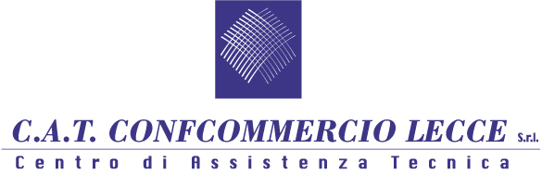

COMUNICAZIONE

A TRICASE IL CORSO SOSTITUTIVO
DEL LIBRETTO SANITARIO ORGANIZZATO DAL CAT CONFCOMEMRCIO LECCE

Si svolgerà a Tricase, mercoledì 10 febbraio prossimo, dalle ore 15:00 alle ore 19:00, presso la sede distaccata di Confcommercio Lecce, in via Thaon de Revel n.32, il prossimo Corso di Formazione sostitutivo del Libretto di Idoneità Sanitaria organizzato dal Centro di Assistenza Tecnica (C.A.T.) Confcommercio Lecce.

Lecce 28 gennaio 2016 – Il prossimo “Corso di Formazione e aggiornamento per il personale alimentarista in sostituzione del libretto di idoneità sanitaria” è previsto mercoledì 10 febbraio prossimo, dalle ore 15:00 alle ore 19:00, a Tricase presso la sede distaccata di Confcommercio Lecce, in via Thaon de Revel n.32.

Il corso, organizzato dal CAT Confcommercio Lecce, della durata della durata di 4 ore, da rinnovare ogni 4 anni, è obbligatorio per gli addetti alla produzione, trasformazione, preparazione, somministrazione di alimenti e commercio di prodotti alimentari e bevande.
La formazione verrà svolta in collaborazione con docenti qualificati esperti nel settore della sicurezza alimentare e dell’igiene.

Per informazioni ed iscrizioni rivolgersi alla segreteria organizzativa del C.a.t. Confcommercio Lecce in via Cicolella, 3 tel. 0832/345146 fax 0832/217221 e.mail lecce@confcommercio.it. (Ref. Dr.ssa Simona Antonazzo).

